Bionexo (Cotar apenas itens sem perda)
Na configuração da empresa adicionamos a opção (Cotar apenas itens sem perda)
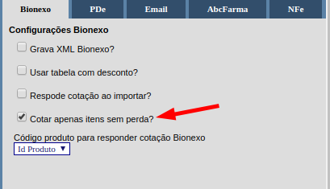
Essa configuração, vai agilizar processo de cotação Bionexo, imagine uma cotação com 500 itens e o usuário só vai cotar 10?
Hoje ao clicar no item para cotar (preencher valores) a tela de cotação apresenta os 500 itens mesmo que o usuário não for cotar.
Com essa opção ativa, basta selecionar no movimentos os itens que não vão ser cotados e marcá los como perda.
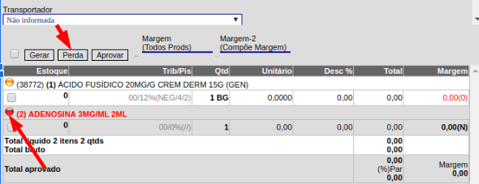
Dessa forma ao clicar no item que vai ser cotado o sistema leva para a próxima tela apenas itens que não estão como perda.
